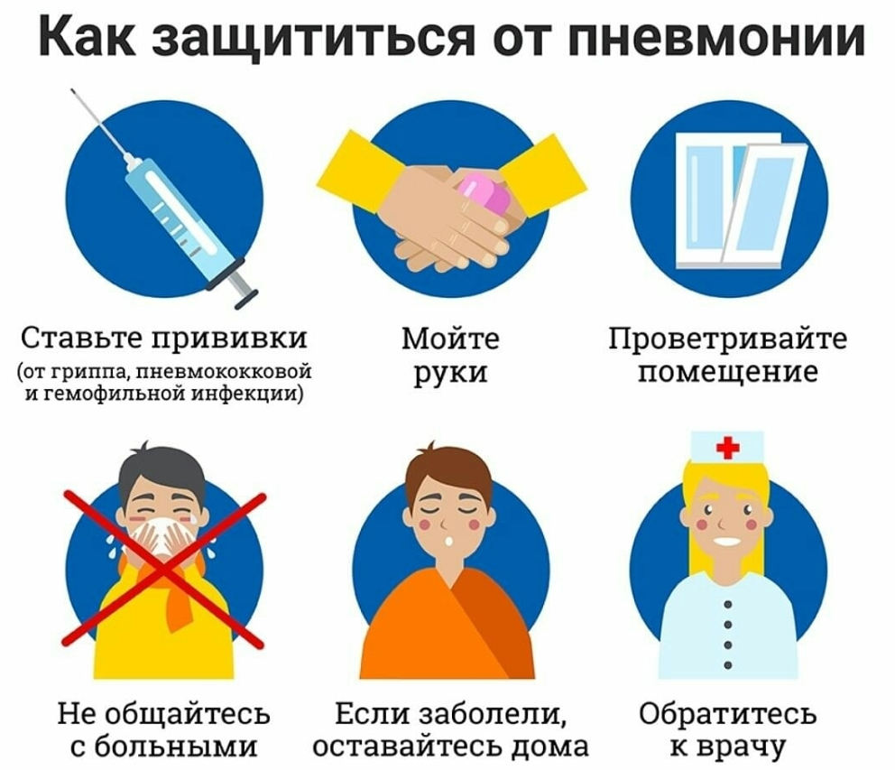
Пневмония – острое инфекционно-воспалительное заболевание легких, вызванное бактериями, вирусами, простейшими или грибами.
Внебольничные пневмонии являются одним из наиболее распространенных инфекционных заболеваний и занимают ведущее место среди причин смерти от инфекционных заболеваний.
Источником инфекции является больной человек с признаками инфекций дыхательных путей.
Основной путь передачи – воздушно-капельный (при чихании, кашле, разговоре, дыхании). Источником заражения при хламидийной пневмонии может быть птица (попугаи, куры, утки). Легионелла может «проживать» в кондиционерах при неправильном уходе за ними. Микоплазмоз дыхательных путей – инфекционное заболевание, вызывающее микробом Mycoplasma pnevmoniae, распространяющимся в коллективах при тесном контакте с больным человеком.
В типичных случаях острая пневмония проявляется следующими жалобами: повышение температуры тела, озноб, кашель (сухой, либо влажный с отделением мокроты), одышка (ощущение затруднения при дыхании), боли в грудной клетке при дыхании. Также больного могут беспокоить общие симптомы, особенно при тяжелых случаях: резкая слабость, отсутствие аппетита, боли в суставах, диарея, тошнота и рвота, тахикардия, снижение артериального давления.
Основным методом профилактики внебольничной пневмонии является вакцинация против пневмококковой и гемофильной инфекции в рамках Национального календаря профилактических прививок. Также следует сделать прививку против гриппа, поскольку пневмония часто является осложнением гриппа. Несмотря на то, что привитые люди тоже могут болеть пневмонией, заболевание у них протекает легче, чем у не привитых.
Общие неспецифические мероприятия сводятся к соблюдению требований к условиям труда/обучения, соблюдению привил личной гигиены, регулярному проветриванию рабочих и жилых помещений, регулярным влажным уборкам, полноценному питанию, своевременной терапии сопутствующей патологии. В период подъема заболеваемости гриппом и ОРВИ рекомендуется избегать контакта с больными людьми, использовать маску для защиты органов дыхания, воздержаться от посещения мест с большим скоплением людей. При появлении симптомов необходимо своевременно обратиться за медицинской помощью.
Соблюдайте все рекомендации и будьте здоровы!

Статья подготовлена на основе материалов из сети интернет.
Филиал ФБУЗ «ЦГиЭКО» в г. Мариинске

